ПРЕДВЫБОРНАЯ ПРОГРАММА КАНДИДАТА В ДЕПУТАТЫ
ВИТЕБСКОГО РАЙОННОГО СОВЕТА ДЕПУТАТОВ
ПО 1-МУ ОКТЯБРЬСКОМУ ИЗБИРАТЕЛЬНОМУ ОКРУГУ №22
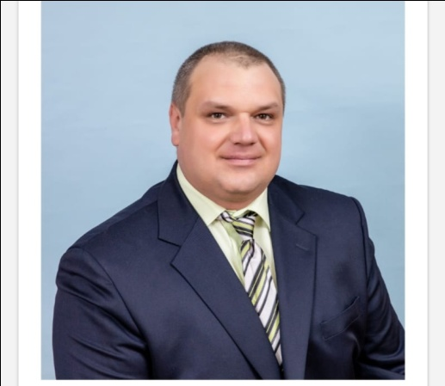 | КОЗЛОВ  ВЛАДИМИР ВИКТОРОВИЧ  Родился в 1982 году в агрогородке Октябрьская Витебского района. Белорус.  Образование высшее. Окончил Витебский государственный университет имени П.М. Машерова по специальности «Учитель физической культуры и здоровья».  Вся моя трудовая деятельность связана с работой в системе образования и спорта.  С 2004 года работаю учителем физической культуры и здоровья ГУО «Октябрьская средняя школа Витебского района имени Героя Советского Союза И.П. Соболева» и инструктором-методистом в ГУ «Витебский районный физкультурно-спортивный клуб «Урожай».  Член Белорусской партии «Белая Русь».  Женат. Имею двух детей.
Уважаемые избиратели!

Образование и спорт относятся к числу важных факторов развития и оздоровления населения, сохранения генофонда нации. Изменения, происходящие сегодня в нашем обществе и мире, не могут не затрагивать образование и физическое развитие населения. Возникают проблемы, которых не было раньше. В нашей стране образованию и спорту придан статус одного из главных приоритетов социальной политики государства.
Работаю и живу в агрогородке много лет, поэтому хорошо знаю проблемы, которые волнуют жителей не только избирательного округа, но и района в целом:
- создание комфортных условий для физического развития населения;
- получение качественных услуг в сфере образования;
- проблема с кадрами в сфере образования и спорта;
- проблема молодых специалистов, работающих на селе, с жильем и условиях работы;
- медицинское обслуживание населения;
- благоустройство территорий и дорог;
- вопросы водоснабжения и качества воды.
Считаю важным в работе депутата – помощь конкретному человеку, участие в его непростых жизненных обстоятельствах, защита законных прав.
Уважаемые избиратели! Только вместе мы сделаем жизнь в нашем районе лучше!

